concepts
#include <concepts>
headerul concepts a fost adaugat in C++20.
Inainte sa fie adaugat "concepts", trebuia sa folosesti verificari mai ambiguu daca voiai sa restrictionezi anumite tipuri de date sa foloseasca un template etc... Se foloseau metode precum SFINAE (Substitution Failure Is Not An Error)

Exemplu SFINAE:
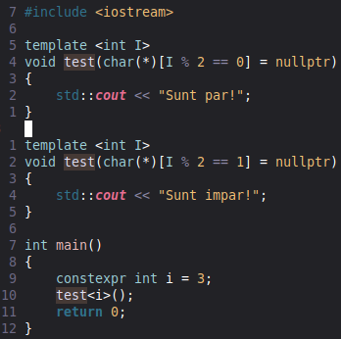

In exemplu asta facem overload functiei in functie de paritatea parametrului dat ca argument in template.
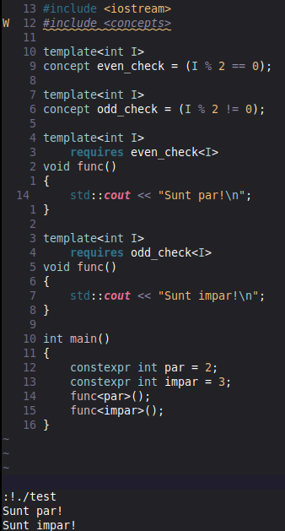
Asa s-ar scrie functia echivalenta de sus folosind concepts:

Practic, daca conditia din "concept" returneaza 1, se foloseste functia overloaduita specifica acelui concept requirement

